**宾馆客房管理系统**

**——需求分析**

随着生活水平的发展，人们外出旅行的需求提升，对旅社的要求有了新的提高。对安全，简单而高效的客房管理系统需求也逐渐增大。

1. 功能需求

宾馆客房管理系统实现了客房管理的系统化，规范化，保障客人的身份信息安全，达到提高客房管理系统效率的问题，实现了客人信息，客房信息以及客房入住信息的管理功能。

客人可查询未入住状态房间的房间号，类型，价格，管理员可实现对客人，客房以及客房入住信息的增，删，查，改等功能。

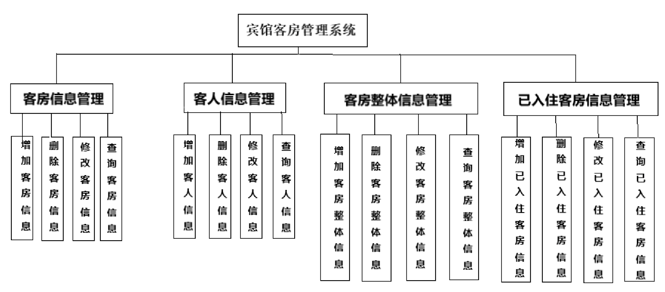

图1 系统功能结构图

1. 数据要求

经过系统的功能分析，确定系统涉及到的实体及实体的属性如下

1. 客房信息：房间号、价目、房间类型、状态（是否入住），房间号属性为关键字。
2. 客人信息：身份证号、姓名、房间号、手机号、入住时间、退房时间，身份证号属性为关键字。
3. 客房整体信息：房间号、入住时间合计、费用合计，房间号属性为关键字
4. 已入住客房信息：房间号、身份证号、预住时间、预付费用、总入住时间、总费用，房间号、身份证号为关键字。
5. 完整性要求
6. 客人与客房为多对多关系。
7. 先有未入住的客房，有客人才能入住。
8. 当未入住客房有客人入住后，计算入住时间，并将状态自动改为入住。
9. 当已入住客房的客人都退房（即客人数=0）时，开始计算退房时间与价格，并将状态自动改为未入住。
10. 房间号需唯一。
11. 安全性要求

本功能面向旅馆，可进行所有操作。

1. 功能性要求
2. 客人先按照预住时间缴纳预付费用，最后根据总入住时间结算总费用，并将改已入住客房信息清除
3. 将房间一次入住产生的总入住时间、总费用加入到“客房整体信息”中的入住时间合计、费用总计中去。
4. 收费标准：设计入住最后一天不超过12小时按半价，超过按全价计算费用